交互式白板技术在小学语文教学中的应用
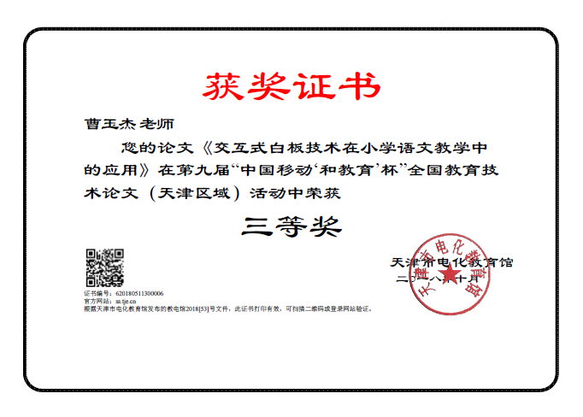
摘要：为全面落实党的十九大精神，落实立德树人的很笨任务，我们教师应提升信息素养，使多媒体技术在教学过程中得到更多的应用。如使用交互式白板技术进行课堂教学。本文从小学语文教学的角度出发，探讨如何使用交互式白板打造专业化创新性教师队伍，实现高效课堂。
关键词：交互式电子白板，小学语文教学，多彩课堂
习近平总书记在十九大报告中强调：“优先发展教育事业。建设教育强国是中华民族伟大复兴的基础工程，必须把教育事业放在优先位置，深化教育改革，加快教育现代化，办好人民满意的教育。”为落实报告精神，加快教育现代化，我等一线教师应提升信息素养，使多媒体技术在教学中得到了广泛的应用。
以交互式白板为例，它作为一种新型的高科技电子教学系统，可以与电脑进行通信，并将电子白板连接到电脑上。使用投影机将计算机上的内容投影到白板屏幕上。教师可以使用白板编辑课件并使用各种程序。以这种方式构建交互式教学环境。交互式白板技术的交互性为课堂中的师生互动和学生互动提供了技术支持。其生动活泼的教学特色，丰富多彩的教学内容，直观的教学情境，使小学生对学习知识更感兴趣，使小学语文教学更加生动，丰富多彩，使学生更积极参与教学过程，优化课堂教学，实现多彩课堂。
- 使用交互式白板来增强课堂互动
课堂教学是师生之间，学生与学生之间的活动过程。交互式白板的使用在大大提高课堂效率的同时，增强了课堂互动，并有效地促进了学生和教师之间的互动。
营造一个生动活泼，愉悦的学习环境对小学中文班来说至关重要。使用电子白板来挖掘有趣的教材并优化课堂教学可以激发学生的学习兴趣。交互式白板继承和发展黑板的写作功能，让学生在教学过程中参与教学活动。它的交互性和强大而丰富的功能可以抽象为具体，调动学生的感官。教师和学生可以获得实践经验，并为学生和学生之间的师生互动和互动提供一个很好的平台。在教学过程中，教师使用交互式白板书写功能在白板上显示文本内容，让学生在白板上勾画和谈论他们的理解。使白板不仅属于教师，而且属于学生，使教师和学生能够真正实现师生之间的互动。
利用插图可以帮助学生理解课文，但立体感不强，学生的理解不好。通过与电子白板交互，教师可以保持图片静态和容易让学生理解。例如在教学《我要的是葫芦》时，“我想要一个葫芦”时，白板的使用首先显示开花葫芦，种植葫芦，树叶上的蛆，落在地上的葫芦的图片。让学生直观地感受葫芦的变化;然后通过视频，将多个场景连接在一起，让学生感受事件的联系并理解文本的含义。色彩鲜艳的图片和视频带有清晰的图像，减少了学生的理解难度，突破了教学难点，使教室变得丰富多彩，使得解释文本更加自然。交互式白板的使用不仅可以激发学生的学习兴趣，还可以促进学生和教师之间的交流。学生向教师提供反馈，课堂互动显着增强。
二、使用交互式白板来提高课堂敏捷性
小学生有新的特点，渴望学习和活跃。作为一门传统学科，语言有一定的无聊感。随着信息技术的发展，传统教学模式下的PPT，FLASH等软件辅助教学已不能满足现代教学需要。交互式白板的出现解决了上述缺点，即软件无法应对课堂情况的突然变化，更适合于现代化的教学课堂，给教室增加了灵活性。
对于低年级小学的教学来说，新生词的教学是一个重要的部分，也是一个相对枯燥的部分。在这个阶段，教师使用更传统的教学方法，如近字记忆，近音记忆等。以写作练习为主，学生容易忽视，不活跃，认真学习。因此，如何调动学生的学习积极性成为教师思考的重点。交互白板的出现则解决了这一问题。在编写汉字的过程中，通过交互式白板， PPT可以编辑并投影到白板上，让学生对新单词的声音，形状和意义有更直观的感受，并且易于记忆。不仅如此，白板还可以以动画的形式显示角色，以便角色可以发出声音，改变颜色，使角色教学生动活泼，有吸引力。另外，教师可以使用白板调整学习新单词所需的角色，以便学生更直观地学习。为了追查红色，也可以擦写错误，增强课堂互动，充分调动学生的积极性。然后学生们被要求写作，学生的书面角色被投射到真实的投影仪上。它对视觉，直观和有趣的学生都很有吸引力，极大地提高了学生的识字能力，并使学生能够快速实现词语的意义。例如在教学《我们的民族小学》时，用动画的声音来解释人物。在对“蝴蝶”这个词的解释中，我用白板来展示蝴蝶的成长，并让它自己发声并解释自己。使用这种白板功能可以让学生快速记住单词“蝴蝶”。交互式白板为新鲜的单词课堂教学增添了灵活性，使学生开始认识并学习新词语。
三、使用交互式白板，提高课堂兴趣
对于中文教科书，教科书中的一些材料与学生的实际生活不一致。交互式白板使用音乐，动画，图片，视频和其他手段来提高学生的感知力并加深对现实的理解。让学生更容易关注重点和难点，更好地理解情感文本。
交互式白板的出现有效地解决了教师这一教学问题。例如，在教学《活化石》时，我合理地用电子白板来展示古代的动物活动场景。随后展示活化石：银杏树，大熊猫和中华鲟的动画被沉浸在各种有趣的动画和音效中。
交互式白板的使用增加了课堂的兴趣。使用白板可以让无聊的文化知识以图片，音乐，视频和语言的形式呈现，给学生强烈的现实感。学生注意力的集中大大降低了他们在上一堂课中不注意听，做休闲手势的事实，调动了学习的积极性和主动性。
四、使用交互式白板来增强课堂的多样性
传统的PPT多媒体课件主要用于教材的显示。当教师无法及时使用课件表达正确的想法时，学生的参与就会减少。课堂反映了老师的主导地位，课堂节奏变得单调。
交互式白板的使用可以根据教学的实际情况随时检索相应的材料以供使用。教学的灵活性大大增强，教室的多样性也得​​到体现。
小学生的思维正在从形象思维转向抽象思维。因此，直观的教学学生更容易被接受和理解。色彩鲜艳的图片，生动的动画和优美的音乐都为学生的学习提供了良好的支持。学习氛围轻松愉快，学习气氛浓厚，教室变得多样化，学习任务可以高效完成。例如，在教学二年级课文《检阅》时，我使用电子白板播放国庆游行录像，让学生感受壮观壮观的阅兵场景。大游行更直观的体验，体验黑色的力量和坚持。交互式白板的使用允许学生在学中玩耍，以达到色彩缤纷的教学课堂。
在传统的中文教学中，教师是教学的核心。交互式白板进入中文教学之后，这一现象已经发生了根本性的变化。
对于教师来说，使用交互式白板有助于教师组织教学，及时调整教学策略和教学内容，并存储操作流程和结果。个性化教学档案的形成已成为教师重要的课程资源。交互式白板与其他软件有很强的兼容性。交互式白板教学课程的使用不仅符合教师的教学习惯，而且有利于教学，便于学生学习。
交互式白板的使用使得语言教室更加开放，更生动，更丰富多彩。在混合多种媒体（主要是交互式白板）中使用课堂教学极大地激发了学生的学习兴趣。它丰富了汉语教学课堂，增加了学生展示空间，激发了学生的创新意识，并优化了课堂教学。在这样的教学环境中，学生真正成为课堂的主人，成为学习的主人。
巧用以交互式白板技术为例的信息技术，落实十九大报告精神，打造专业化创新性教师队伍，为小学语文课堂注入活力，焕发生机；使课堂更有效率，更加丰富多彩！
参考文献：
[1] 邓海元. 从“黑板”到“白板”—浅谈交互式电子白板在小学语文教学中的应用[J];学科探究•小学教学.2012 年第7 期.
[2] 黄琼花.电子白板，让语文教学绽放异彩 [J].中小学电教，2014年10月.
[4] 刘雅玉. 交互电子白板：语文课堂飞翔的翅膀[J].考试周刊.2009年第41期（上卷）.
[5]唐彬.浅谈电子白板利于提高学生学习语文的兴趣[J].新课程学习.
[6] 向守万.夏有华. 运用电子白板优化语文教学[J].中国现代教育装备. 2012年第14期总第150期.

